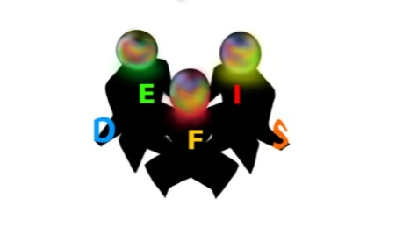
E-mail : defisong0@gmail.com
Tel : (+225) 05 54 76 39 50
(+33) 7 52 57 73 72
Loi N°60-315 du 21 septembre 1960 relative aux associations N°03/P-MBT/56

BULLETIN D’ADHESION
Bulletin d’adhésion ou de renouvellement
Don
Nom : ……………………………………………………………………………………………
Prénom : ………………………………………………………………………………………….
Adresse……………………………………………………………………………………………
Code postale : ………………………………Ville :
Profession : ………………………………………………………………………………………..
Téléphone………………………………………..Portable :
E-mail…………………………………………….@......................................................................
Cotisations libre :
Individuel
Versement de don
Aider lors de conférence ou de projets à venir

Merci de remplir ce bulletin et effectué votre règlement en ligne.
L’adhésion est annuelle, elle vous garantira d’être tenu informé de toutes nos actions : conférences, cours....par courriel et vous donnera droit à des réductions.

A……………………………..le Signature

